Перспективи розвитку систем керування літальних апаратів

Мілецький П.В.  науковий керівник: Тапол М.В.  Кафедра військової підготовки,  Національний авіаційний університет  Київ, Україна  e-mail адреса:VArsenchuk@gmail.com | Старцев С.В.  науковий керівник: Тапол М.В.  Кафедра військової підготовки,  Національний авіаційний університет  Київ, Україна  e-mail адреса: Starcev.stas@ukr.net

Анотація — робота присвячена розгляду проблеми розвитку систем керування літальних апаратів. У роботі розглянуто системи прямого, електродистанційного та світло дистанційного керування повітряних суден.
Ключові слова — системи керування, гідромеханічні системи керування, електродистанційні системи керування, світлодистанційні системи керування.

Вступ
У процесі розвитку літальних апаратів системи керування польотом постійно удосконалювалися, що давало можливість льотчикам більш впевнено виконувати зліт, посадку та пілотаж літаків. У системах керування застосовувалися окремі поверхні керування, як рулі висоти, повороту та напрямку, які переміщувалися мускульною силою льотчика за допомогою механічних тяг.

Постановка проблеми
Зі збільшенням швидкості, розмірів та маси літального апаратуа зявилася необхідність застосування комплексних органів керування: стали застосовуватися цільноповоротні стабілізатори, тримерами, закрилками з електроуправління та схеми з частковим зняттям надмірних навантажень з органів керування. Для зменшення навантажень на ручку керування та педалі широке застосовування знайшли гідропідсилювачі (бустери). Подальше удосконалення систем керування повинно продовжуватися у напрямку підвищення їх надійності та зниження маси.

Основна частина
Гідромеханічні системи керування замінили електродистанційними, механічну та тросову проводку керування змінила електропроводка. Такі системи були легші та менш уразливі до бойових пошкоджень. Включення до контуру керування електронно-обчислювальних пристроїв значно підвищило надійність систем, забезпечило захист від нерозрахункових режимів польоту та дало можливість блокувати дії льотчика при порушенні конструктивних та аеродинамічних обмежень.
В електродистанційних системах керування відмовилися від механічної проводки, які ідуть від органів керування до поверхонь керування та стали використовувати електропроводку, що також зменшило масу та підвищило бойову живучість. Подальше зменшення маси було досягнуто за рахунок заміни громіздких гідравлічних приводів на електричні та електрогідравлічні. [1]
Перспективним вважається застосування світлодистанційних та волоконно-оптичних дистанційних систем керування. У таких системах електропроводка замінена світлодіодами. Для передачі сигналів керування використовуються світлові імпульси. Такі системи мають меншу масу та підвищену надійність.
Важливим завданням для авіаційного електрообладнання, як і раніше, залишається створення автономних приводів управління та механізації крила, в якому використовуються два основні типи електричних приводних пристроїв, що розрізняються за принципом дії, спільною основою для яких є вентильний електродвигун:
- електрогідродинамічний привід (ЕГДП) з гідравлічним редуктором;
- електромеханічний привід (ЕМП) з механічним редуктором. [2]
В ЕГДП електродвигун і насос встановлені в одному корпусі із загальним радіатором і мають загальне охолодження робочою рідиною, яка знаходиться у баку, що є елементом конструкції приводу.
Електромеханічні приводи, які мають велику потужність можуть бути використані на літаку для функціонування пристроїв, що не вимагають високих динамічних характеристик (малого фазового запізнювання). [2]
Для більш широкого застосування ЕМП необхідно пройти досить тривалий шлях їх вдосконалення у таких аспектах:
- вирішення проблеми зниження маси електродвигуна з редуктором приблизно в два рази до рівня (0,3-0,4 кг / кВт);
- рішення проблем можливої появи в експлуатації люфтів;
- підвищення надійності механічного редуктора.
Наявність на сучасному магістральному літаку не менше 500 автоматів захисту, використання понад 1000 контакторів, реле, кінцевих вимикачів в системі розподілу електричної енергії вимагає створення спеціальних розподільних пристроїв [3] (рис. 1).
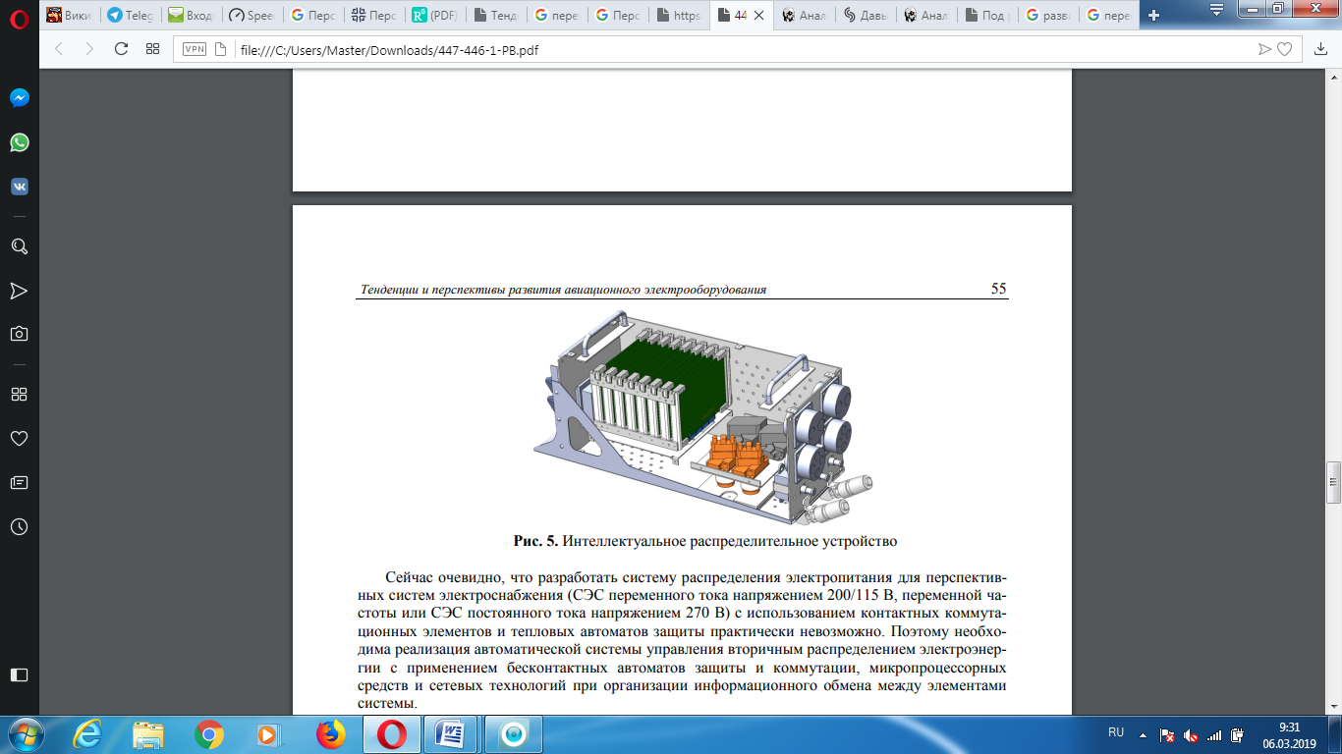
Рис.1. Інтелектуально розподільчий пристрій

Висновок
Перспективними напрямками розвитку системи керування літальних апаратів будуть наступні:
- заміна громіздких гідравлічних приводів на електричні, електрогідравлічні;
- застосування світлодистанційних та волоконно-оптичних дистанційних систем керування;
- застосування єдиних інтелектуальних систем управління літальним апаратом.

Список використаних джерел
[1] Лёвин А.В., Мусин С.М., Харитонов С.А., Ковалёв К.Л., Герасин А.А., Халютин С.П. Электрический самолёт: концепция и технологии. Уфа: УГАТУ, 2014. 388 с.
[2] Отчет № 202-08-VIII. Исследования по повышению уровня электрификации систем управления самолетов в обеспечениеих конкурентоспособности по эксплуатационным характеристикам. М.: НИИАО, 2008.
[3] Интеллектуальное распределительное устройство (ИРУ-3500). [Электронный ресурс]. URL: http://xlabns.ru/index.php?id=8.

